MISA CON NIÑOS folleto

2 de marzo del 2025 T. Ordinario-8º C
Lucas 6, 39-45:
“De lo que rebosa el corazón habla la boca”.
MENSAJE: De lo que está lleno
el corazón habla la boca
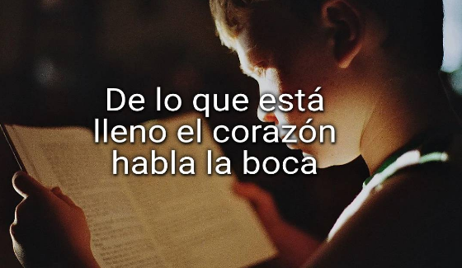
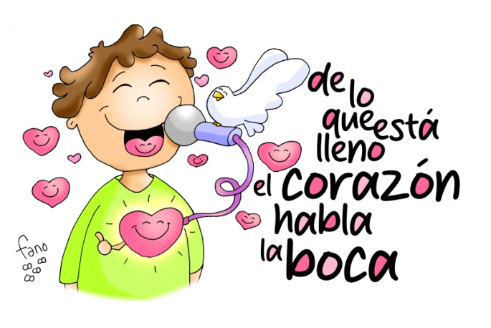
1. MONICIÓN DE ENTRADA

Hermanos y hermanas: Desde que terminamos las fiestas de Navidad ya hemos celebrado 8 domingos del tiempo Ordinario. A partir de la próxima semana comenzaremos la Cuaresma, la preparación de la Pascua. Hoy, en el evangelio, Jesús nos pide que cuidemos el corazón, no dejándonos llevar por el egoísmo, el interés o el capricho, porque el que atesora bondad en el corazón da frutos buenos, sus palabras, obras y sentimientos también serán buenos. (Unos niños muestran el cartel de Fano de este domingo).
Saludo del sacerdote: -En el nombre del Padre... Que Jesús, que quiere que tengamos un corazón noble, grande y limpio, esté con vosotros.
2. SÚPLICAS DE PERDÓN
Sacerdote: Muchas veces en nuestro modo de vivir nos cuesta querer y perdonar a todos. Por eso, al iniciar la Eucaristía lo reconocemos y pedimos perdón.
- Niño/a: “Un ciego no puede guiar a otro ciego”. Porque no buscamos buenos guías y nos dejamos llevar por los que nos llevan por caminos torcidos. Señor, ten piedad.
- Padres: “Te fijas en la mota que tiene tu hermano en el ojo y no reparas en la viga que llevas en el tuyo”. Porque juzgamos a todos, solo vemos los defectos ajenos y disculpamos los nuestros. Cristo, ten piedad.
- Catequista: “El árbol se conoce por sus frutos”. Porque nos creemos los mejores, pero damos pocos frutos de amor, de perdón, de fe. Señor, ten piedad.
Sacerdote: Que el Dios del amor tenga misericordia de nosotros, perdone nuestros pecados y nos lleve a la vida eterna. Amén.

3. MONICIÓN A LAS LECTURAS

La palabra de Dios nos pide que vivamos de acuerdo con nuestras convicciones profundas y que manifestemos con nuestras palabras y actitudes, la coherencia entre nuestro pensar y nuestro actuar, de forma que no llevemos una doble vida ni nos constituyamos en jueces de los demás.
LECTURAS

SAMUEL 27,4-7: No elogies a nadie antes de oírlo hablar.

Cuando se agita la criba, quedan los desechos; así, cuando la persona habla, se descubren sus defectos.
El horno prueba las vasijas del alfarero, y la persona es probada en su conversación.
El fruto revela el cultivo del árbol, así la palabra revela el corazón de la persona.
No elogies a nadie antes de oírlo hablar, porque ahí es donde se prueba una persona.

Palabra de Dios.

SALMO 21: R/.
Es bueno darte gracias, Señor.

1 CORINTIOS 15, 54-58: Nos da la victoria por medio de Jesucristo.

LUCAS 6, 39-45: De lo que rebosa el corazón habla la boca.

Narrador: En aquel tiempo, dijo Jesús a los discípulos una parábola:
Jesús: -«¿Acaso puede un ciego guiar a otro ciego? ¿No caerán los dos en el hoyo? No está el discípulo sobre su maestro, si bien, cuando termine su aprendizaje, será como su maestro. ¿Por qué te fijas en la mota que tiene tu hermano en el ojo y no reparas en la viga que llevas en el tuyo? ¿Cómo puedes decirle a tu hermano: “Hermano, déjame que te saque la mota del ojo”, ¿sin fijarte en la viga que llevas en el tuyo? ¡Hipócrita! Sácate primero la viga de tu ojo, y entonces verás claro para sacar la mota del ojo de tu hermano. Pues no hay árbol bueno que dé fruto malo, ni árbol malo que dé fruto bueno; por ello, cada árbol se conoce por su fruto; porque no se recogen higos de las zarzas, ni se vendimian racimos de los espinos.
El hombre bueno, de la bondad que atesora en su corazón saca el bien, y el que es malo, de la maldad saca el mal; porque de lo que rebosa el corazón habla la boca».

Palabra del Señor.

(Narrador-Jesús)

4. ORACIÓN DE LOS FIELES

Sacerdote: Oremos al Padre del cielo y pidámosle confiados: -Limpia nuestro corazón, Señor.

1.- Para que la Iglesia, guiada por el Espíritu, con el testimonio coherente de los creyentes, atraiga a todos a Cristo. Oremos.

2.- Para que nunca llevemos una doble vida intentando aparentar lo que en el fondo del corazón no tenemos. Oremos.

3.- Para que cuidemos el corazón, donde nacen los sentimientos profundos, y pongamos corazón en todo lo que hacemos. Oremos.

4.- Para que echemos de nuestra vida las críticas y los juicios despiadados. Oremos.

5.- Para que el Señor nos de valentía, claridad, humildad y prudencia. Oremos.

6.- para que seamos agradecidos con los que nos educan, con aquellos que son para nosotros un ejemplo para de vida. Oremos.

7.- Por el Papa Francisco ahora que le visita la enfermedad para que sienta la fuerza del Señor y el apoyo de todos los cristianos. Oremos.

Sacerdote: Escucha, Padre, nuestra oración y transforma nuestros corazones con tu gracia salvadora. Por JNS.

5. PROCESIÓN DE OFRENDAS

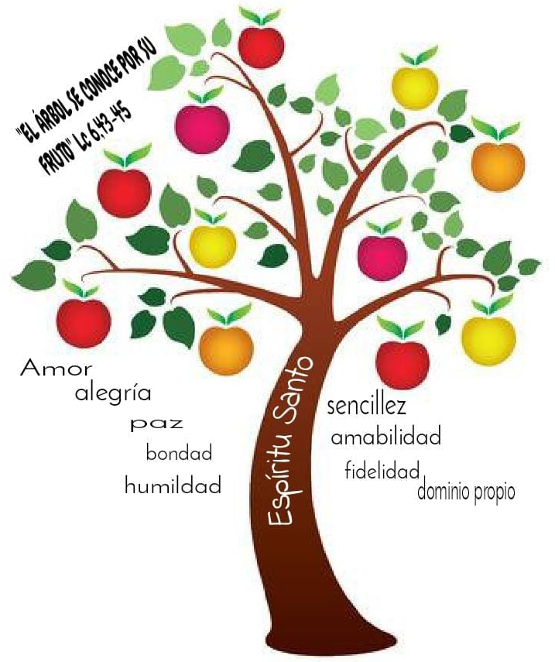
- ESPÍRITU SANTO EN FORMA DE PALOMA:
Qué difícil es vivir el evangelio de estos domingos: amor a los enemigos, cuidar el corazón, dar buenos frutos… Por eso necesitamos de tu Espíritu que nos de sus dones, que renueve y transforme nuestras mentes y corazones.

- UN CORAZÓN ROJO:
En el corazón es donde nacen las actitudes, los buenos sentimientos, los deseos de cada uno. Danos, Señor, un corazón alegre y bondadoso como el tuyo, y los padres, catequistas y profesores prometemos seguir educando a los niños en la asignatura de la bondad y del amor.

- GAFAS:
Con estas gafas queremos representar nuestro deseo de caminar con Jesús y de ver con sus ojos. Que nunca nuestras pobrezas oscurezcan el amor de Dios a los que nos rodean.

- PAN Y VINO:
Con el pan y el vino decimos al Señor que queremos trabajar por una sociedad donde, su presencia, sea tenida en cuenta. Que la Eucaristía sea alimento de los hijos de Dios.


ORACIÓN DE ACCIÓN DE GRACIAS
Danos un corazón limpio y bueno
Jesús, tú nos hablas con parábolas, con historias sencillas, con pequeñas enseñanzas para ser felices y hacer felices a los demás. Y nos dices que “de lo que está lleno el corazón habla la boca”.
Qué importante es el tesoro del corazón.
Hay quien tiene “mal corazón” o simplemente “no tiene corazón”. Pero hay quien goza de un gran corazón, esas personas que nos hacen felices, porque tiene buen rollo y hacen las cosas bien porque esa es su naturaleza, les sale de dentro. Y sus palabras acarician, sus gestos derrochan amor y cercanía, sensibilidad y alegría, pasión y entrega.
Pero son así porque se forman, contrastan su vida cada día con el evangelio, se dejan llevar por el Espíritu y luchan contra sus caprichos y debilidades.
Jesús, ayúdanos a tener un corazón sano, “compasivo y misericordioso” como el tuyo, capaz de sembrar fraternidad, verdad y bien a su alrededor.
Que cuidemos el corazón, para que cuando nos cansemos, recordemos que hay que poner más corazón en las manos, más cariño, más pasión, más dedicación.
Así nuestras palabras, nuestros gestos, nuestra vida estará llena de amor, porque “tener corazón” es lo que de veras importa.

Te lo pedimos con María, reina de las Misiones. Amén.

FELIZ DOMINGO 8º
DEL TIEMPO ORDINARIO ADVIENTO

